YENİ DÖNEM YENİ PROJE "Today a Reader, Tomorrow a Writer"
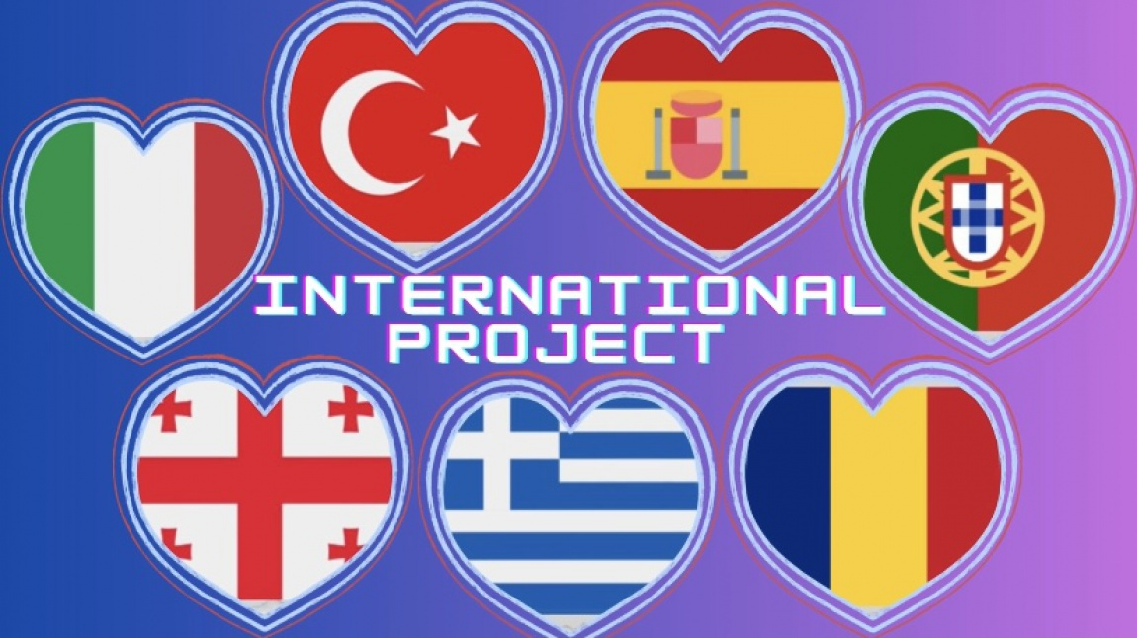
Okulumuz İngilizce Öğretmeni Senem CÜRE ve 5G sınıfı öğrencilerinden bir grup öğrencimiz bu ay 15 Mart itibari ile "Today a Reader, Tomorrow a Writer - Bugünün Okuyucuları Yarının Yazarları" adlı yeni bir projeye başladılar. Projenin planlanan bitiş tarihi ise 15 Haziran. Proje öğrencilerin düşünme, iletişim kurma ve empati kurma becerilerini geliştiren "OKUMA" ve kendilerini anlatabilme, deneyimlerini paylaşabilmelerini sağlayan "YAZMA" becerilerini geliştirmeyi hedefliyor. Kimbilir belki de okulumuz öğrencilerinin bu projeleri günümüzün en büyük sorunlarından biri olan okuma alışkanlığının olmayışına ve bunun da yazma becerisi üzerindeki olumsuz etkilerine bir çözüm olur ne dersiniz?
Türkiye, İtalya, İspanya, Portekiz, Yunanistan, Romanya ve Gürcistan olmak üzere toplam yedi ülkeden oluşan bu harika ekibin bir parçası olan okulumuz öğrencileri ile gurur duyuyor ve bu proje kapsamında yapacakları çalışmaları sabırsızlıkla bekliyoruz

